Командные интерфейсы разделов
Для редактирования командного интерфейса конфигурации выполните следующие действия:
- Нажмите Открыть командный интерфейс в контекстном меню на ветке конфигурации в панели Навигатор.
- В окне Разделы выделите подсистему, интерфейс которой вас интересует.
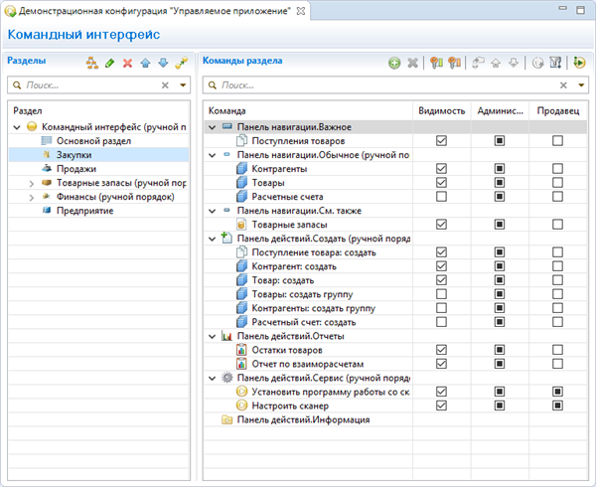
В окне Команды раздела вы увидите все команды, которые могут быть доступны в интерфейсе этой подсистемы. Вы можете устанавливать видимость по умолчанию как для всех ролей сразу, в колонке Видимость, так и для каждой конкретной роли отдельно.

Сопутствующая информация

Концепции
‣ Объединенный редактор командного интерфейса

Сценарии работы
‣ Командный интерфейс конфигурации
‣ Командный интерфейс основного раздела

Справочник
‣ Редактор командного интерфейса

